管理体系审核记录表
过程与活动、  抽样计划 | 涉及条款 | 受审核部门：生技部 主管领导：熊建辉 陪同人员：陈斌 | 判定
 |  | 审核员：文波 审核时间：2020.10.10
审核条款：
QMS: 5.3组织的岗位、职责和权限、6.2质量目标、7.1.3基础设施、7.1.4过程运行环境、8.1运行策划和控制、8.3产品和服务的设计和开发不适用确认、8.5.1生产和服务提供的控制、8.5.2产品标识和可追朔性、8.5.4产品防护、8.5.6生产和服务提供的更改控制
组织的岗位、职责和权限 | Q 5.3 | 生技部部主要作用、职责和权限包括:负责基础设施管理控制，负责生产和服务提供的控制，包括制定生产计划，科学合理调度，确保生产计划及时按期完成，负责产品标识，并确保在必要时实现可追溯性，负责生产进度、安全生产管理。  生技部上述作用和职责、权限基本得到有效沟通和实施。
目标 | Q:6.2 | 部门目标： 2020.7.26日考核情况  生产设备完好率90%； 100%  产品一次交验合格率达95%以上。 100%  生产计划完成率≥95% 100%  考核情况：2020.7.26月考核已完成。
基础设施 | Q7.1.3 | 生技部负责人介绍了设备的使用、维护、保养等要求，符合要求。  公司主要设备是拆边机、剪板机、冲压机、折弯机、喷塑流水线、点焊机、二化焊、立柱自动生产机、挂板自动生产机、层板自动生产机等，监视和测量设备主要有千分尺、塞尺、钢卷尺等，以上设备基本可以满足目前生产的需要。  查:设施及设备的提供及维护，  生技部负责人介绍，根据设备管理的各自不同要求，每月对生产设备进行维护保养。  提供了《2020年度设备检修计划》，规定了各设备的保养项目、保养时间、负责部门等。编制：杨财保，批准：熊国平，日期：2020年3月10日。  查2020年5月对剪板机的《设备点检表》，检验项目：按钮、开关完好、运作正常；系统运转正常；无异响；机台无杂物；是否需加油等等；操作人：熊力。  查2020年7月对折弯机的《设备点检表》，检验项目：机台是否清洁，有无油垢，有无杂物；机台是否加油；设备运行是否正常等，操作人：鄢波。  查2020年8月对冲压机的《设备点检表》，检验项目：机台是否清洁，有无油垢，有无杂物；机台是否加油；设备运行是否正常等，操作人：陈喜兰。  查公司特种设备：有储气罐。  储气罐生产日期：2019年11月，推荐使用寿命10年，在有效期内；查其附件安全阀和压力表的年检报告，公司未能提供，不符合要求，开具了不符合项，要求改善。  公司配置了厂房、仓库、样板衣房和办公室，配置了电脑、wifi、打印机、传真机、电话等办公设施。  部门已对基础设施的控制进行了策划，并按照策划的要求进行了实施、控制，能够满足要求。 | 不符合
过程运行环境 | Q7.1.4 | 产品生产对环境没有特殊要求。生技部负责工作环境的管理，组织确定并提供了产品要求所需的工作环境。  现场查看:生产环境适宜，生产车间面积适宜，产品摆放场地宽敞平整，车间内设备安装合理，地面干净、通风、采光效果良好。员工根据工种的不同，配有相关的劳动防护用品，并佩带合理。  配有降温、取暖设施，采光、通风条件良好。  工作环境均能满足生产合格产品的要求，未发现有不良的环境因素。
运行的策划和控制 | Q8.1 | - 产品实现的策划主要由总经理、生产厂长和生技部技术人员完成，过程策划包含了实现产品(移动库房、密集架、书架、文件柜、仓储货架、信报箱的生产。)所需达到的质量目标和要求（包括了国标中的质量指标要求、法规要求、客户要求及组织自身附加要求）。  - 组织主要按照客户要求，参考金属家具通用技术条件GB/T3325-2017、钢制文件柜技术条件QB/1097—2010钢制书架 第1部分:单、复柱书架GB/T 13667.1-2017、积层式钢制书架技术条件GB/T 13667.2—2017、钢制书架 第3部分:手动密集书架GB/T 13667.3-2013、钢制书架 第4部分:电动密集书架GB/T 13667.4-2013、钢制书柜、资料柜通用技术条件GB/T13668-2015等，进行移动库房、密集架、书架、文件柜、仓储货架、信报箱的生产。  - 依据以上要求组织编制了适当的过程文件：  - 编制了生产工艺流程图，  产品生产工艺流程：下料→冲压→折弯→焊接→喷涂→组装→检验→包装入库  特殊过程：焊接、喷涂过程。提供特殊过程的《特殊过程确认单》，对特殊过程进行了过程确认，参与识别和确认的人员有：杨财保、陈斌、杨红、熊建辉 、彭喜仔、熊涛、陈润新、丁建平等。确认日期：2020年3月15日。  - 对工艺流程的各个过程制定了相应的作业指导书以及控制要求；  - 规定了原材料、过程产品、成品的检验验收准则，并制定了检验规范；  - 现场对生产各过程填写了进货检验记录、过程检验记录、出货检验记录、不合格品报告单等各种监视和测量记录；  - 资源的提供（包括厂房、人员、物资、设备设施、测量设备等）  策划能满足实际生产的需要。  组织暂无外包过程，今后如有发生按照8.4要求进行控制，到目前为止，组织运行没有变更，问其有关要求，基本了解。
产品和服务的设计和开发不适用确认 | Q8.3 | 公司依据客户给出的产品参数要求、图纸等技术资料、参考国家标准、行业标准转换为公司内部生产工艺，组织移动库房、密集架、书架、文件柜、仓储货架、信报箱产品的生产，不需要进行设计开发，因此对标准的8.3条款不适用，且不影响组织提供满足顾客要求和适用法律法规要求的产品的能力或责任，不适用合理。
生产和服务提供的控制 | Q8.5.1 | 公司规定了生产和服务的控制要求，符合企业实际和标准要求，具有可操作性。  一、现场查看受控条件：  1) 公司目前从事的是移动库房、密集架、书架、文件柜、仓储货架、信报箱的生产  生产的工艺流程是：下料→冲压→折弯→焊接→喷涂→组装→检验→包装入库，通常依据客户的订单来确定需要生产各种产品的数量、规格型号、交货期，从而控制生产和销售的有序进行。经识别生产过程关键过程为冲压、折弯、焊接喷涂过程，特殊过程：焊接、喷涂过程，无外包过程。  提供了顾客的订单要求，内容包括：规格型号、数量、价格、交货期，齐全完整。  现场有：图纸、设备操作规程、下料(剪板)作业指导书、冲压作业指导书、折弯作业指导书、装配作业指导书、检验规范，操作性较强，可以满足指导生产操作的要求。  2）提供和配置了千分尺、塞尺、钢卷尺等，监视和测量设备配置适宜，维护保养良好，能够满足质量特性测量需要。  3）检验活动有原材料检验、过程检验、成品的外观、规格尺寸、结构检验，能够验证过程和产品是否符合接收准则。  4）提供和配备了拆边机、剪板机、冲压机、折弯机、喷塑流水线、点焊机、二化焊、立柱自动生产机、挂板自动生产机、层板自动生产机等，设备运转正常，维护保养良好，配置适宜于生产工艺过程。设备能按照生产流程摆放，摆放基本合理，车间通风良好，光线充足，车间内地面比较干净、整洁，有安全通道和灭火器，基础设施和环境能够满足生产需求。  5）生产操作技术人员、管理人员以及检验人员都经过了培训，能力满足要求，特种作业人员持证上岗。  抽查了员工杨财保职业资格证书（维修电工），证书编号：1314080000400225，发证机关：江西省宜春市职业技能鉴定中心。  抽查了员工陈润新职业资格证书（焊工），证书编号：1314080000400197，发证机关：江西省宜春市职业技能鉴定中心。  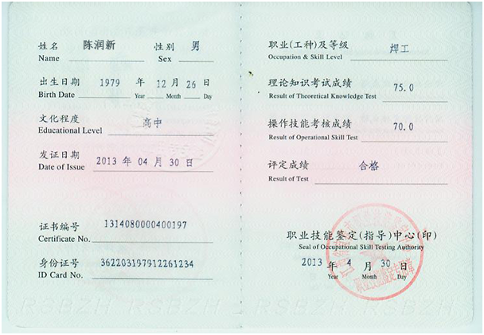  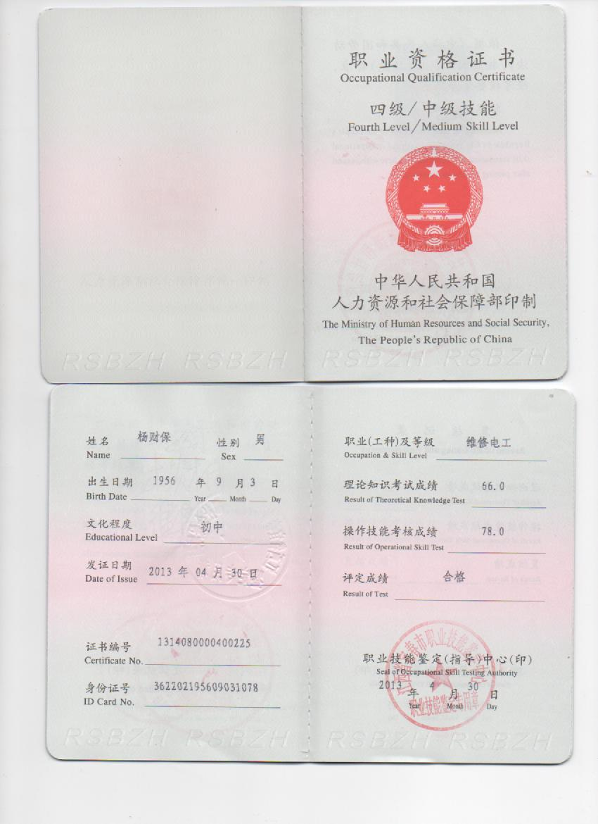  6）提供了设备操作规程、生产作业指导书、专用工装、模具等，规定了操作的步骤、方法、注意事项等，操作人员直接按要求进行控制，防止人为错误。  7)所有的产品(从原材料至成品)都必须经检验合格后方可转序、入库和交付。产品经过测试检验合格后方可放行和交付，供销部负责产品交付和交付后活动的实施，并负责联系售后服务。发货前由供销部开具出库单(一式三份,留存一联、财务一联、客户一联)，成品库管员依据出库单发货，随货同行有产品合格证、出厂检验报告，公司负责联系货运交付到指定地点，经查出库、交付手续齐全。  生产现场观察：  公司目前从事的是移动库房、密集架、书架、文件柜、仓储货架、信报箱的生产，产品结构都是金属框架结构，形状比较简单，工艺相似，区别主要在于结构、功能、规格尺寸、颜色、装饰面板的不同。  1．剪板下料工序，正在为书架（单面带门 531.2*400*2350）中顶板下料，设备剪板机，尺寸855X459mm，偏差小于2mm，实测符合，操作人熊力。  2. 冲压工序，正在为仓储货架（1280*330*1500）的托板连接孔，设备冲压机，专用模具，偏差小于 0.1mm，操作人陈喜兰。  3. 折弯工序，正在为5层双柱密集架（3000*650*2150）的侧板进行折弯，专用模具，设备折弯机，操作人鄢波。  4.焊接工序：正在焊接文件柜（分体双面双层900*550*2300）的门框，使用电焊机进行焊接，工艺重点控制参数：焊炬：80-100mm、间隙：1.0cm，自检外观、焊接牢固平整符合要求，操作人：陈润新  5.喷涂工序：正在将信报箱、密集架、移动库房、仓出货架的挂板、托板、顶板、侧板、立柱等，进行喷涂，工艺重点控制参数（温度：220℃、时间：18分钟，喷涂电压：60-100KV），自检：外观光滑、无色差、无漏喷、无挂流、无脱漆，操作人：邹海明  6.组装工序，正在组装文件柜的门和锁，要求组装后平整，活动部件间距小于1mm，固定部位无松动，无少件、门锁开动灵活有效，现场观察操作符合，操作工陈润秋。  7.包装工序：正在包文件柜（规格：840*500*450mm），使用包装材料有：纸皮，说明书、保修卡、瓦楞纸、打包带等，操作工：官杏梅、陈亭。  通过现场观察以上工序操作均符合操作文件要求。  组织生产过程的控制符合标准规定的要求。
标识和可追溯/产品防护 | Q8.5.2  Q8.5.4 | 产品标识主要通过划分区域、生产工艺记录、检验记录等进行标识，状态标识分为合格、不合格、待检等，生产加工过程中和产品监视和测量过程中有采取适当的方式对产品进行标识（含检验状态），标识有确保唯一性，当有追溯性要求时，可确保在必要时进行追溯。  原材料依据不同的类型和防护要求进行防护运输，产品运输要求包装等。  生产车间原材料分类分区放置在指定仓库、产品标识方法得当、未发现不同类型和状态产品发生混淆现象。标识和可追溯性基本符合标准要求。  产品生产过程中有采取相应的措施进行防护，以确保符合要求。防护包括标识、处置、污染控制、包装、储存、运输以及保护等。产品交工、包装及交付到预定地点期间，针对产品采取适当的防护措施，包括选择合适的搬运方法和设备（人工搬运车）、贮存场所，保持标识完整、清晰。  产品标识和防护管理基本符合要求。
更改控制 | Q8.5.6 | 生技部负责人介绍，当内外部环境，如客户要求、产品技术和质量要求、生产工艺、适用的法律法规和产品技术标准等有更改时，相关部门提出更改计划并进行更改，更改由原制定人负责具体实施。  自体系建立以来，未发生生产和服务控制有关信息的变更。

说明：不符合标注N

